Beenhamtosti met koolsalade
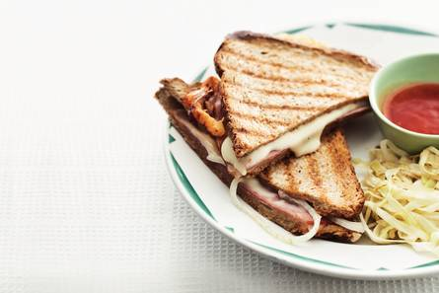

Ingrediënten:
- 1 Bakje coleslaw Johma
- 8 sneetjes volkorenbrood
- 4 plakken jong belegen kaas
- 4 plakken beenham
- 1 ui (in ringen)
- 4 el zoete chilisaus (+ extra om te dippen)

Bereiden:
- Beleg 4 sneetjes brood met de kaas, de ham en de ui ringen. Verdeel de chilisaus erover en dek af met de resterende 4 sneden brood. Bak de tosti's in een tostiapparaat goudbruin en gaar.
- Snijd de tosti's diagonaal door en serveer ze met de koolsalade en extra chilisaus om te dippen.

